Костромские автоинспекторы предупреждают об опасности зимних игр в неположенных местах
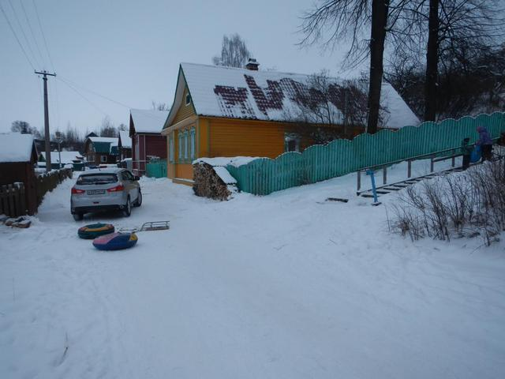

Зимние катания с гор при соблюдении необходимых мер безопасности, правильном выборе места отдыха – парк, стадион, закрытая дворовая площадка - дарят и детям, и взрослым приятные радостные моменты. Однако юные костромичи, выбирая места для катания рядом с проезжей частью, становятся участниками дорожно-транспортных происшествий.
Так, 7 января 2019 года произошли два случая наездов на несовершеннолетних, выехавших на проезжую часть дороги:
в 14 часов 10 минут в Галиче на ул. Кешемская в районе д.20 13-летний мальчик, спускаясь с уклона по лестнице на ватрушке, выехал на проезжую часть, в результате чего произошло ДТП с автомобилем Митсубиси ASX;
в 14 часов 30 минут в с. Палкино Антроповского района на ул. Заводская в районе д.10 водитель автомобиля ВАЗ-2110 совершил наезд на скатившегося со снежной горки и выехавшего на проезжую часть дороги 12-летнего мальчика. В результате этих ДТП оба несовершеннолетних получили телесные повреждения, им оказана разовая медицинская помощь.
Сотрудники Госавтоинспекции Костромского района напоминают, что во избежание несчастных случаев места для катания на «ватрушках», санках и других аналогичных приспособлениях следует выбирать вдали от проезжей части, на оборудованном склоне или специально оборудованной трассе со снежной поверхностью.
Уважаемые взрослые, родители, объясните детям всю опасность таких зимних «забав», побывайте вместе с ними в местах их отдыха, убедитесь в безопасности детского внешкольного времяпрепровождения.

